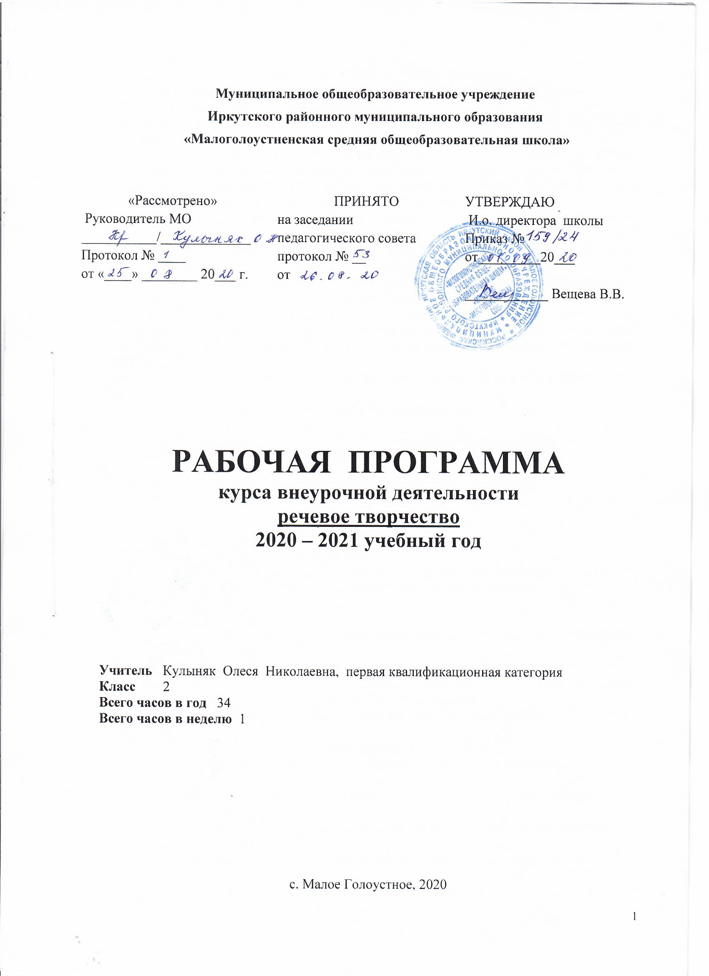

ПОЯСНИТЕЛЬНАЯ ЗАПИСКА
Рабочая программа по курсу внеурочной деятельности «Речевое творчество» составлена на основе нормативных документов:
1. Федерального закона от 29.12.2012 г. № 273 «Об образовании в Российской Федерации»
2. Федерального государственного образовательного стандарта начального общего образования, утверждённого приказом Министерства образования и науки РФ от 6 октября 2009 г. N 373 с изменениями и дополнениями от 26.11.2010 № 1241, от 22.09.2011 № 2357, от 18.12.2012 № 1060, от 29.12.2014 № 1643, от 31.12.2015 № 1576
3. Постановления Главного государственного санитарного врача Российской Федерации «Об утверждении СанПиН 2.4.2.2821-10 «Санитарно- эпидемиологические требования к условиям и организации обучения в общеобразовательных учреждениях» от 29.12.2010 № 189 (с изменениями и дополнениями от 24 ноября 2015 года № 81)
4. Письма Министерства образования и науки Российской Федерации от 12.05.2011 г. «Об организации внеурочной деятельности при введении ФГОС ОО»,
5. Письма Минобрнауки от 18.08 2017 г. № 09-1672 «О направлении методических рекомендаций по уточнению понятия и содержания внеурочной деятельности в рамках реализации основных общеобразовательных программ, в том числе в части проектной деятельности»
6.Основной образовательной программы начального общего образования МОУ ИРМО «Малоголоустненская СОШ».
Рабочая программа ориентирована на учебное пособие:

автор | название | класс | Издатель пособия
Каландарова Н. Н. | Уроки речевого творчества | 2 | Москва, Вако

ПЛАНИРУЕМЫЕ РЕЗУЛЬТАТЫ
Личностные результаты
- осознавать роль речи в жизни людей;
- объяснять некоторые правила вежливого, уместного поведения людей при общении (правила при разговоре, приветствии, извинении и т.д.).
Метапредметные результаты
Регулятивные УУД:
- соблюдать некоторые правила вежливого общения в урочной и внеурочной деятельности;
- реализовывать простое высказывание на заданную тему;
- самостоятельно работать с некоторыми заданиями, осознавать недостаток информации, использовать школьные толковые словари;
- учиться договариваться о распределении ролей в игре, работы в совместной деятельности;
- учиться отличать верно выполненное задание от неверного,
- учиться совместно с учителем и другими учениками давать эмоциональную оценку деятельности товарищей.
- делать простые выводы и обобщения в результате совместной работы класса.
Познавательные УУД:
- ориентироваться в своей системе знаний: отличать новое от уже известного с помощью учителя.
- получить информацию для высказывания, интересно раскрыть тему и главную мысль в сочинении,
- добывать новые знания: находить ответы на вопросы, используя литературу, свой жизненный опыт и информацию, полученную от учителя.
- перерабатывать полученную информацию: делать выводы в результате совместной работы всего класса.
Коммуникативные УУД:
- слушать учителя и одноклассников, высказывать своё мнение;
- признавать возможность существования различных точек зрения и права каждого иметь свою;
- выполнять предлагаемые задания в паре, группе.
Предметные результаты:
- различать устное и письменное общение;
- отличать текст от набора предложений, записанных как текст;
- находить по абзацным отступам смысловые части текста;
- выбирать подходящий заголовок из предложенных вариантов, придумывать заголовки к маленьким текстам;
- осознавать роль ключевых слов в тексте, выделять их;
- выделять начальные и завершающие предложения в тексте, осознавать их роль как важных составляющих текста;
- сочинять несложные сказочные истории на основе начальных предложений, рисунков, опорных слов;
- редактировать текст с целью совершенствования его содержания, структуры и речевого оформления,
- использовать языковые средства, соответствующие целям высказывания, его типу и стилю.
- отражать чувства, настроение, эмоциональное отношение к описываемому.
СОДЕРЖАНИЕ КУРСА
Развитие речевых умений и навыков (устная форма)
Обогащение и активизация словаря. Составление тематических и орфографических словарей.
Развитие речевых умений и навыков (письменная форма).
Написание предложений и небольших текстов, сочинений-миниатюр. Сочинения по пословице, сочинение считалок, скороговорки, сказки по опорным словам. Развитие умения отражать свое настроение в письменных работах, чувствовать образность поэтического слова.

КАЛЕНДАРНО-ТЕМАТИЧЕСКОЕ ПЛАНИРОВАНИЕ

№ занятия | Тема занятия | Кол-во часов | Дата пров. | Корр.
1 | Что такое творчество | 1
2 | Я и моё настроение | 1
3 | Мои летние каникулы | 1
4 | Автопортрет | 1
5 | Моя дружная семья | 1
6 | Положительные и отрицательные эмоции | 1
7 | Слово. Чувство. Образ | 1
8 | Эмоции и творчество. Моя любимая игрушка | 1
9 | Игры со словом | 1
10 | Родное слово в пословицах и поговорках. Слово – друг. Иллюстрирование знакомых пословиц | 1
11 | Сочинение по пословице «Семь раз отмерь, один раз отрежь» | 1
12 | Задачи. Загадки. Шутки | 1
13 | Сочинение считалки | 1
14 | Сочинение скороговорки | 1
15 | Рисование и составление рассказа на тему «Я люблю» | 1
16 | Олимпиада | 1
17 | Эмоции. Мимика. Жесты | 1
18 | Компьютер | 1
19 | Новогодняя ёлка в школе | 1
20 | Сочинение сказки по опорным словам | 1
21 | Настроение животных | 1
22 | Сочинение на тему «Моё любимое животное» | 1
23 | Фантастическое животное. Сочинение, иллюстрирование | 1
24 | Настроения цветов. Составление словарика на тему «Растения» | 1
25 | Сочинение на тему «Мой любимый цветок» | 1
26 | Село и город | 1
27 | Домашние животные и птицы | 1
28 | Таяние снега | 1
29 | Что я чувствую и представляю, когда слышу слова «зима» и «Весна» | 1
30 | Путешествие в космос | 1
31 | Сочинение и рисование на тему «Мой друг» («Моя подруга») | 1
32 | Сочинение на тему «Моя парта» | 1
33 | Правила вежливости | 1
34 | Викторина | 1
 | Итого | 34 ч.

УЧЕБНО – МЕТОДИЧЕСКОЕ ОБЕСПЕЧЕНИЕ

Волина В. В. Занимательное азбуковедение
Волина В. В. Учимся, играя
Волина В. В. Весёлая грамматика
Каландарова Н. Н. Уроки речевого творчества 2 класс
Фестиваль педагогических идей «Открытый урок»: диск № 1 (Преподавание русского языка), диск № 4 (Преподавание в начальной школе)

